23 варіант – Федоренко Іван

1. Робота команди switch, якими мають бути вираз та ознаки в цій команді?

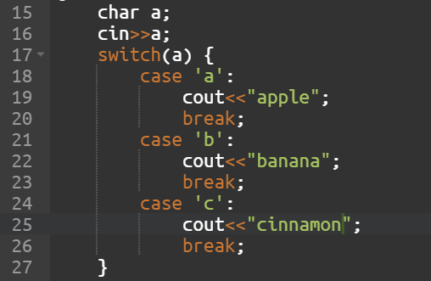

Структура switch() – називається оператором багатоваріантного вибору. Використовується коли потрібно вибрати один із декількох можливих шляхів виконання програми.

Case – використовується за аналогією з оператором if() – якщо змінна задовольняє умову, то виконується дія після двокрапки. У коді вище, після введення користувачем літери “a” – буде виведено значення “apple”.

*Обов’язково* повинен стояти оператор *break* – аби після виконання умови відбувся вихід з розгалуження switch(). Якщо він відсутній – цикл виведе всі інші умови доки не дійде до кінця switch або до першого break, незалежно – чи виконуються вони (як показано знизу – хоч ввели ми і не “b” – вивело значення “banana”).

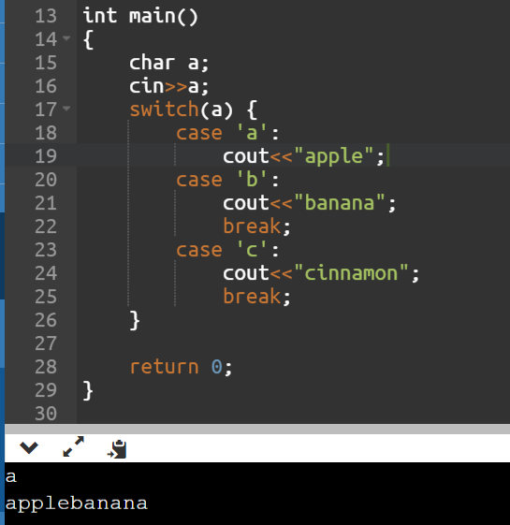

Default – у випадку, що жоден кейс не виконався, і користувач мусить побачити повідомлення про помилку або невірний ввід.

Користувач ввів “d”, такого кейсу нема – тому програма повертає “nothing”, використовуючи на 24 рядку *default*.

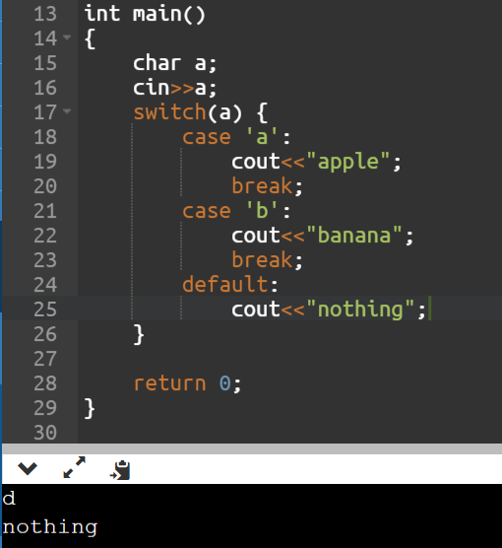

1. Дати визначення поняттю цикл. Зазначте, які види циклів існують.

For() – цикл з лічильником

While() – цикл з умовою

Do-while() – цикл з постумовою

for(оголошення змінної; умова при якій цикл прокручується; що робити на кожній ітерації) {

тіло циклу

}

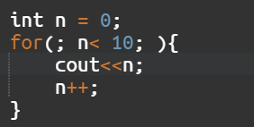

теж працює, оголошення змінної відбулося поза циклом, а дії на кожній ітерації - всі описані у тілі циклу

while(УМОВА){

ТІЛО ЦИКЛУ

} виконується допоки умова true

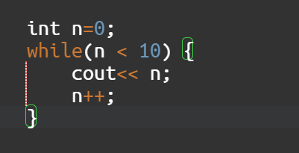

do{

ЩО РОБИТИ

} while(ДОПОКИ) - цикл з пост умовою. спершу робить, потім думає

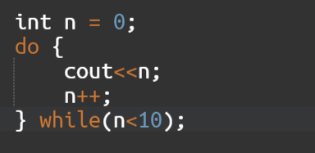

спершу виконається блок do

лише тоді перевіряється умова

умова стала false - вихід з циклу

якщо досі true, то блок do знову виконується, потім знову перевірка умови.

Також можливі дії з циклом:

*continue* - перехід на наступну ітерацію

*break* - вихід з циклу

корисно, якщо за певних умов потрібно не виконувати код в тілі циклу поточної ітерації, а перескочити на наступну (continue) або завершити цикл (break).

1. Написати програму, яка виводить таблицю квадратів перших п’яти цілих додатних чисел.

